Герой жил рядом

Автор - Теплов Дмитрий Александрович

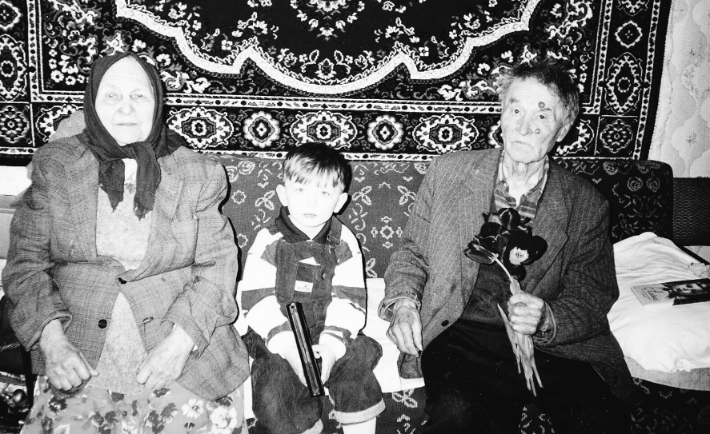
Мой прадедушка Вагаев Василий Федорович родился в 1913 году в Пензенской области. Он рос, учился, а в 10 лет пошел работать с отцом в поле. Семья была большая: шесть братьев и одна сестра. В 1935 году его призвали на срочную военную службу и направили Читинское танковое училище. Так он стал водителем боевой машины. В этот период он участвовал в военных действиях на Японской границе, в сентябре был уволен в запас. За тем служил в особых войсках Кабардинской АССР.
В июне 1941 года началась Великая Отечественная война. В первых рядах прадедушка Вася, в составе первого воздушного полка, ушел защищать Родину. За четыре года долгой войны он прошел путь от Волги до Будапешта. Принимал участие в разгроме немецких войск под Москвой. В исторической битве на Орловско-Курской дуге, он горел в боях вместе со своими боевыми товарищами, был ранен, контужен.
После длительного лечения он вернулся в состав Третьей воздушно-десантной бригады. За эти годы бригада приняла участие в боях на Западном, Центральном, Воронежском, первом, втором и третьем Украинских фронтах. Там же принимал участие в боях и мой прадедушка. За свои боевые заслуги Гвардии старшина Вагаев Василий Федорович был награжден двумя медалями «За отвагу», «За победу над Германией», Грамотой Верховного главнокомандующего.
Окончилась война в мае 1945 года, но не для моего прадедушки. Воинский эшелон, вместе с танком, вновь увез Василия на границу с Японией. Там и закончился его боевой путь.
Вернулся к мирному труду мой прадедушка. Работал на заводе, строил сам себе жильё, воспитывал детей и правнуков. Дожил до праправнуков. В возрасте почти девяносто лет в 2002 году прадедушка ушел от нас навсегда, мне тогда было пять лет. Я помню его высоким, седым, добрым с тихим голосом. Он любил всех нас, детей, дарил нам конфеты, игрушки. Любил петь. Любимой песней его была «Черный ворон». Я был тогда мал и не знал, что мой прадедушка такой Герой. Я горжусь своим прадедушкой, его боевыми делами. Я долго буду его помнить.

